EQUIPO BÁSICO
Lema: María, siempre atenta, de las cosas se da cuenta

DIA 4: El valor que se destaca este día es la actitud de servicio de María, está atenta a las necesidades de los demás y nos enseña a orar, a saber cómo pedirle las cosas a Jesús. Nos vamos a centrar en la frase «Haced lo que Él os diga» como base del tema de hoy.

- Partimos de la vida
- Antes de comenzar, ponemos el grupo en manos de María. Como sabemos Diego Ernesto tenía un especial cariño por la Virgen, por lo que le ofrecemos a ella este día de Campamento (podemos hacerlo con una canción a María que se sepan los jóvenes para que puedan cantarla (si el responsable o alguno de los jóvenes sabe tocar la guitarra, ¡estupendo!), con un Dios te salve o con el rezo del Ángelus. Se puede repartir el Ángelus entre los miembros del grupo y así se hace entre todos):

Para comenzar el grupo, después de haber puesto en situación a los jóvenes acerca de día que vamos a tratar, podemos empezar analizando el siguiente dibujo:
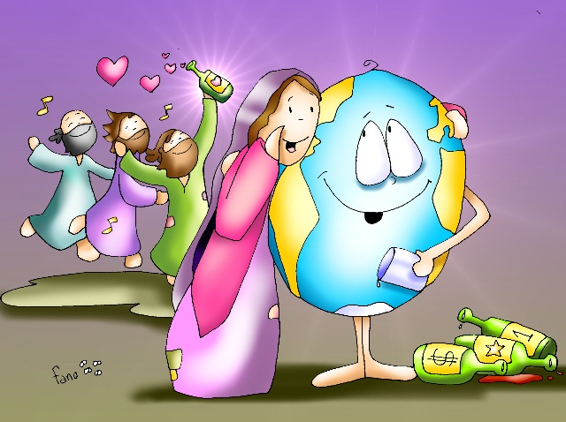

¿Qué es lo primero que vemos en él?
¿Cuál es la actitud de los distintos personajes?
¿Qué pensamos que pueden estar celebrando?
Vamos a centrarnos en tres detalles fundamentales:
¿Cuál es la actitud de María?
¿Cuál es la actitud del mundo?
¿Qué diferencia hay entre las botellas que aparecen en el dibujo?

Explicación para guiar las respuestas a las preguntas:
En el dibujo podemos ver cómo todos los personajes que aparecen están alegres, aunque la alegría de unos no parece ser la de todos. Mientras que los que aparecen al fondo de la imagen parecen estar celebrando un acontecimiento verdaderamente importante para ellos y lo celebran de corazón, con un vino nuevo que les proporciona la verdadera alegría, el mundo se conforma con vino de garrafón que le ofrece una felicidad pasajera. En el momento en el que se bebe el vino de la fama, del poder o de la riqueza todo está bien, pero una vez que se pasa el efecto y que cae la última gota del vaso, el mundo queda vacio y necesita de algo más. María, que es una mujer lista y suspicaz se da cuenta de que algo no marcha del todo bien y se acerca al mundo con alegría, y con mucho cariño y tacto le susurra que hay un vino bueno, el vino alegre y comunitario del amor y de la Fe.
Un «vino» que sólo lo saborean quienes han creído en el amor gratuito de Dios Padre y viven animados por un espíritu de verdadera fraternidad, como podemos ver en los personajes que aparecen en la parte posterior del dibujo.

- Tu Palabra nos da VIDA
Lectura: Bodas de Caná (Juan 2, 1-12)

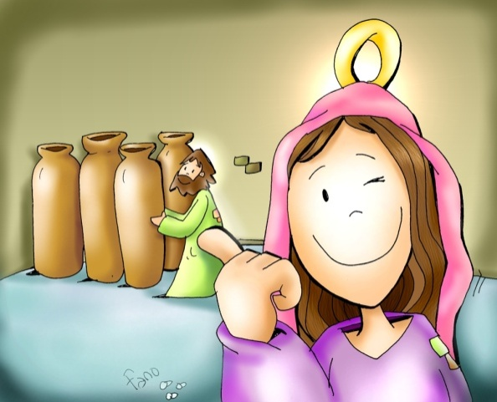
- Al tercer día se celebró una boda en Caná de Galilea, y estaba allí la madre de Jesús.
- Fue invitado también Jesús con sus discípulos a la boda.
- Y como faltó el vino, la madre de Jesús le dijo: —No tienen vino.
- Jesús le dijo: ¿Qué tiene que ver eso conmigo y contigo, mujer? Todavía no ha llegado mi hora.
- Su madre dijo a los que servían: —Haced todo lo que él os diga.
- Había allí seis tinajas de piedra para agua, de acuerdo con los ritos de los judíos para la purificación. En cada una de ellas cabían dos o tres medidas.
- Jesús les dijo: —Llenad de agua las tinajas. Y las llenaron hasta el borde.
- Luego les dijo: —Sacad ahora y llevadlo al encargado del banquete. Se lo llevaron;
- y cuando el encargado del banquete probó el agua ya hecha vino, y no sabía de dónde venía (aunque los sirvientes que habían sacado el agua sí lo sabían), llamó al novio
- y le dijo: —Todo hombre sirve primero el buen vino; y cuando ya han tomado bastante, entonces saca el inferior. Pero tú has guardado el buen vino hasta ahora.
- Este principio de señales hizo Jesús en Caná de Galilea, y manifestó su gloria; y sus discípulos creyeron en él.
- Después de esto, él descendió a Cafarnaún con su madre, sus hermanos y sus discípulos; y se quedaron allí no muchos días.
Explicación de la lectura para el responsable (de cara a los juveniles hemos de resaltar la parte de la lectura en la que María les dice HACED LO QUE ÉL OS DIGA y adaptar la explicación al grupo que tengamos):
En este episodio podemos contemplar la primera intervención de María en la vida pública de Jesús, que pone de relieve su cooperación en la misión de su Hijo.
Significado de la presencia de Jesús en la boda:
Las bodas de Caná de Galilea -pueblo de la montaña, a unos quince kilómetros de Nazaret- son el comienzo, según Juan, del camino de Jesús y de sus discípulos. Resalta la manifestación de Jesús en el corazón de la vida humana.
Jesús aparece en medio de la vida, sensible a los problemas cotidianos, haciéndose cargo de ellos. Dios se ha comprometido, en su encarnación, a compartir nuestra vida, a hacer suyos nuestros dolores y nuestras alegrías, nuestros problemas y nuestras victorias. ¿Quién se hubiera atrevido a aconsejar a Jesús que hiciese su primer milagro en unas bodas aldeanas, en medio de una escena de taberna, en donde nadie esperaría ver a un profeta? Dios nos contradice sin cesar. Es imposible saber de antemano lo que va a hacer. ¿No ha hecho, en nosotros y en los demás -en el mundo-, las cosas al revés de como las habríamos hecho nosotros? ¿Quién se iba a imaginar que llevaría adelante el Reino en medio del fracaso y la cerrazón de los que nos llamamos cristianos, lo mismo que le había sucedido antes con el pueblo de Israel?
Dios ha creado las cosas para que podamos gozar en ellas. La primera lección que van a recibir los discípulos (varios, al proceder de Juan Bautista, habían sido instruidos en el desierto, en medio de una vida muy austera), será la de aprender a captar las virtudes más primarias y sencillas: sinceridad ante la vida, ante el gozo y la amistad de la gente. Pensamos que para acercarnos a Jesús tenemos que hacernos más celestiales, más angélicos. Y Jesús tiene interés en demostrarnos que el verdadero camino para parecernos cada vez más a Él es el que nos hagamos cada vez más humanos. Si fuéramos más humanos, más generosos, más cariñosos, más atentos los unos con los otros, más compasivos y más delicados, tendríamos en común con Jesús un gran número de sentimientos que nos convertirían en personas cercanas a Él. Dejaría de ser para nosotros un personaje extraño y lejano, sin relación con lo que nos sucede en la vida diaria.
Significado de la presencia de María:
El significado y el papel que asume la presencia de la Virgen se manifiestan cuando llega a faltar el vino. Ella, como experta y solícita ama de casa, inmediatamente se da cuenta e interviene para que no decaiga la alegría de todos y, en primer lugar, para ayudar a los esposos en su dificultad. Dirigiéndose a Jesús con las palabras: «No tienen vino», María le expresa su preocupación por esa situación, esperando una intervención que la resuelva, más precisamente, esperando un signo extraordinario, dado que Jesús no disponía de vino. Aquí la Virgen muestra una vez más su total disponibilidad a Dios.
La respuesta de Jesús a su madre: «Mujer, ¿qué nos va a mí y a ti? Todavía no ha llegado mi hora», es difícil de comprender, y ha sido por eso objeto de las más variadas interpretaciones. En cualquier caso, el desarrollo de los acontecimientos nos muestra la confianza familiar entre madre e hijo, así como la profunda sintonía entre la confiada solicitud de María y la generosa condescendencia de Jesús.
La exhortación de María: «Haced lo que él os diga», conserva un valor siempre actual para los cristianos de todos los tiempos, y está destinada a renovar su efecto maravilloso en la vida de cada uno. Invita a una confianza sin vacilaciones, sobre todo cuando no se entienden el sentido y la utilidad de lo que Cristo pide.
Las palabras de María: «No tienen vino», nos invitan a meditar en la sensibilidad que deberíamos tener hacia las necesidades y carencias de los demás para contribuir por nuestra parte a llenarlas y presentárselas a Jesús.
Las otras palabras de la Virgen: «Haced lo que él os diga», nos inducen a la total confianza en Cristo como medio y camino necesarios para que Él obre en nosotros incluso lo extraordinario. María no conoce los planes de Jesús, pero afirma que hay que aceptar su programa sin condiciones y estar preparados para seguir cualquier indicación suya. Palabras lúcidas y llenas de sentido para todo cristiano que quiera serlo de verdad.
Las palabras de Jesús: «Llenad las tinajas de agua», nos indican que de ordinario Dios requiere nuestra colaboración, que hagamos lo que está de nuestra parte, aun cuando Él podría hacerlo todo sin necesitar de nosotros.
Desarrollo de la dinámica: Las tinajas del cambio
Material:
Dibujo de tinaja (ver Anexo 1)
Frase en papel: HACED LO QUE ÉL OS DIGA (ver Anexo 1)
Lápices, bolígrafos
Nota: Es importante que las tinajas las dibujemos o las llevemos impresas en folios blancos o de colores para hacer esta dinámica.
Cada una de las tinajas llevará escrito por detrás: DESGANA, ABURRIMIENTO, DIFICULTAD, DESÁNIMO, CANSANCIO, la última tinaja estará en blanco para que sean los propios juveniles los que la rellenen con aquellas actitudes que necesitan cambiar o enfrentarse a ellas de una manera distinta desde la oración.
Tal y como había en la boda de Caná, tenemos delante nuestra seis tinajas. Estas tinajas están llenas de un vino que es de una calidad regular y no nos proporciona una alegría verdadera y queremos llenarlas de vino bueno. Vamos a ir descubriendo cada una de las tinajas. Una vez que veamos el contenido, vamos a mirar la frase que María le dijo a los sirvientes HACED LO QUE ÉL OS DIGA y vamos a pensar cuál es nuestra actitud ante esa dificultad que tenemos delante y cuál es la actitud que Jesús quiere de nosotros para que la afrontemos de la mejor manera posible.
Compartimos en voz alta cuáles son nuestras actitudes ante estos problemas y cuál es la actitud con la que creemos que a Jesús le gustaría que respondiéramos.
Algunas preguntas que podemos lanzar para la reflexión y generar el diálogo:
- ¿Por qué respondemos de esa manera ante tal problema?
- ¿Por qué nos cuesta tanto trabajo responder de otra forma?
- ¿Pedimos ayuda a Dios ante las dificultades? ¿Cómo lo hacemos?
Clave: Dios nos puede ayudar a cambiar nuestra forma de enfrentarnos a las dificultades siempre que nosotros queramos hacerlo. La oración es la forma que tenemos de comunicarnos con él y de contarle lo que nos pasa y pedirle que esté a nuestro lado cuando más lo necesitamos. Un buen ejemplo de esto lo tenemos en María. En la boda ella está muy preocupada porque no hay vino y recurre a su hijo, le pide ayuda y aunque la respuesta de Jesús no fuera “mamá, ahora mismo”, “lo hago enseguida”, ella confía plenamente en Él. A nosotros nos pasa igual, muchas veces pedimos ayuda a Jesús y no siempre escuchamos lo que queremos oír, pero si confiamos de verdad en Él como hizo María veremos que Él nos quiere de verdad y que siempre quiere lo mejor para nosotros, aunque eso no sea lo que entra dentro de nuestros planes o lo que habíamos pensado.

- La VIDA en oración

Al acabar el grupo, cada uno de los juveniles escribe en el papel el nombre de su madre y algo bueno que les llame mucho la atención de sus madres (en concreto, puede ser una actitud de servicio o de estar siempre atenta, a esa faceta “brujilla” de las madres que tanto nos sorprende muchas veces – cómo saben lo que nos pasa sin que nadie se lo haya contado-). Una vez que terminen, el responsable del grupo recoge los papeles y los vuelve a repartir de modo que a cada uno le toque el nombre de la madre de otro, para que den gracias por la madre de cada una de las personas del grupo. Una posible forma de terminar este grupo sería en la Capilla, con esta Acción de gracias por cada una de las madres. O bien, que los juveniles a lo largo del día, se acerquen a la capilla y den gracias por la madre de la persona que les haya tocado.
En caso de que por las características del grupo no sea posible dar gracias por actitudes de las madres, sí que ellos mismos pueden decir personas importantes en sus vidas y qué actitudes de servicio y atención destacan de esas personas, y dar gracias por ellas.

- Entrega tu VIDA
Para terminar, podemos escuchar, leer o cantar la canción a María llamada “Macarena”

MACARENA
Oigo tu voz que me acompaña
y siento el calor de tus palabras
que me hablan de Dios
como un amor que no acaba.
Y la fe como una llama que abraza mi ser,
me atraes, te vas, plena de humildad,
Dios debe brillar.
Madre mi oración, con tus latidos das alas.
Madre en mi canción, eres sentido, su alma.
Madre en el dolor, mi llanto era tu pena,
La esperanza al fin brotó. Vive en tus manos.
Crece en tu pecho. Ríe en tus labios, Macarena.

Pedimos a los juveniles que resalten la frase de la canción con la que más se identifican y que expliquen el porqué.
Reflexionamos sobre lo siguiente:
¿En mi vida María es para mí un medio para llegar a Jesús?
Compromiso de grupo: repartimos un papel a cada juvenil para que escriba algo que quiere pedirle a Jesús a través de María. Cuando los tengamos, el responsable los recoge y los vuelve a repartir de manera que a cada uno le toque uno distinto al suyo. Nos comprometemos como grupo a pedir cada uno por aquello que nos haya tocado de otro miembro de nuestro grupo. Esta es la fuerza y el sentido de la oración comunitaria: no estamos solos, además de pedirle a María por nuestras necesidades también tenemos presente la necesidad de otro hermano. Así, todos quedamos unidos en la oración.

